Ukrajina – země mnoha tváří

Cílem pracovního listu je zmapování základních demografických a hospodářských charakteristik Ukrajiny. Je určen především studentům středních škol.
Ukrajina: země mnoha tváří

______________________________________________________

- Do mapy ukrajinských měst vyznačte polohu klíčových měst opakovaně zmiňovaných v reportáži: Berďansk, Mariupol a Melitupol.
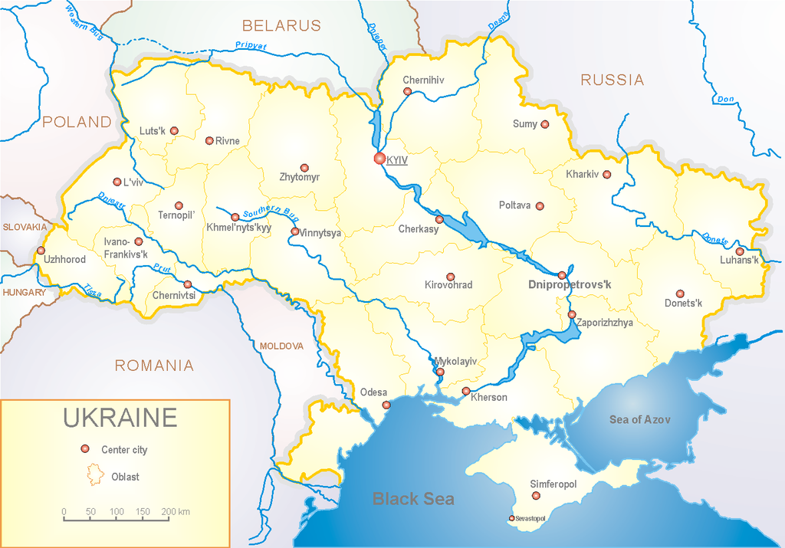
Zdroj:https://cs.wikipedia.org/wiki/Seznam_m%C4%9Bst_na_Ukrajin%C4%9B#/media/Soubor:Map_of_Ukraine_political_enwiki.png

- Zpravodaj České televize David Borek se v ukázce snaží nastínit další možný vývoj konfliktu na Ukrajině. Zmiňuje zde tři města na jihovýchodě země – Mariupol, Berďansk a Melitopol.
- Proč zmiňuje právě tato tři města a ne například východoukrajinská města Doněck a Luhansk?
…………………………………………………………………………………………………………………………………………………………………………………………………………………………………………
- Co je pro udržení ukrajinské nezávislosti klíčové?
………………………………………………………………………………………………………………………………………………………………………………………………………………………………………………………………………………………………………………………………………………………………
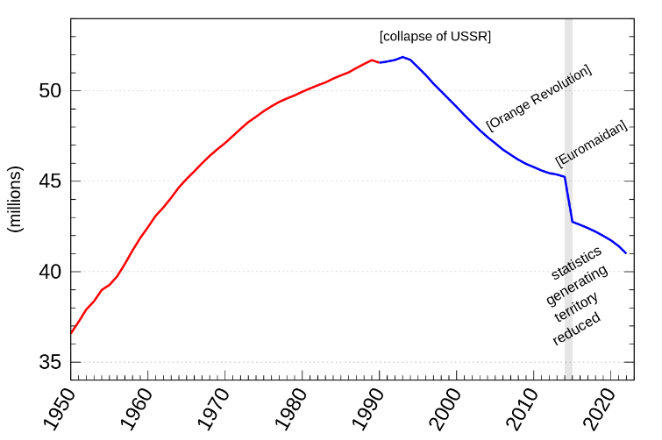
- Vývoj počtu obyvatel Ukrajiny po druhé světové válce.
Zdroj: https://cs.wikipedia.org/wiki/Ukrajina

- Kolik obyvatel měla Ukrajina v době pádu SSSR v roce 1991?
………………………………………………………….
- Jaký je současný přibližný počet obyvatel Ukrajiny?
………………………………………………………….
- S pomocí internetu vyhledejte tři hlavní důvody k poklesu počtu obyvatel v posledních třiceti letech.
………………………………………………………………………………………………………………………………………………………………………………………………………………………………………………………………………………………………………………………………………………………………………
- Vyhledejte s pomocí internetu, jaké měla Ukrajina před konflitem HDP na obyvatele (v USD). Patřila Ukrajina spíše k bohatším či chudším zemím Evropy?
………………………………………………………………………………………………………………………………………………………………………………………………………………………………………….
- Jiným ukazatelem vyspělosti státu je takzvané HDI (Human development index = Index lidského rozvoje). V roce 2020 byla Ukrajina na 74. místě na světě.
- Na kolikátém místě na světě je v HDI Česká republika?
…………………………………………………………………………………………………………………………………………………………………………………………………………………………………………
- Kolik evropských zemí je v tomto pořadí za Ukrajinou?
………………………………………………………………………………………………………………………………………………………………………………………………………………………………………...

Co jsem se touto aktivitou naučil/a:
………………………………………………………………………………………………………………………………………………………………………………………………………………………………………………………………………………………………………………………………………………………………………

Autor: Michael Krška
Toto dílo je licencováno pod licencí Creative Commons [CC BY-NC 4.0]. Licenční podmínky navštivte na adrese [https://creativecommons.org/choose/?lang=cs].

